Отчет по лабораторной работе №5
Основы информационной безопасности
Содержание

1 Цель работы
Изучение механизмов изменения идентификаторов, применения SetUID- и Sticky-битов. Получение практических навыков работы в кон- соли с дополнительными атрибутами. Рассмотрение работы механизма смены идентификатора процессов пользователей, а также влияние бита Sticky на запись и удаление файлов.

2 Выполнение лабораторной работы
Для лабораторной работы необходимо проверить, установлен ли компилятор gcc, комнда gcc -v позволяет это сделать. Также осуществляется отключение системы запретом с помощью setenforce 0 (рис. 1).
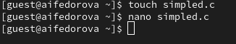
Рис. 1: Подготовка к лабораторной работе
Осуществляется вход от имени пользователя guest (рис. 2).
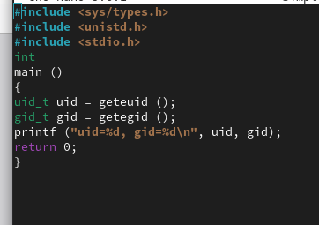
Рис. 2: Вход от имени пользователя guest
Создание файла simpled.c и запись в файл кода (рис. 3)
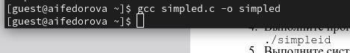
Рис. 3: Создание файла
C++ Листинг 1 #include <sys/types.h> #include <unistd.h> #include <stdio.h> int main () { uid_t uid = geteuid (); gid_t gid = getegid (); printf ("uid=%d, gid=%d\n", uid, gid); return 0; }
Cодержимое файла выглядит следующти образом (рис. 4)
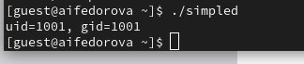
Рис. 4: Содержимое файла
Компилирую файл, проверяю, что он скомпилировался (рис. 5)
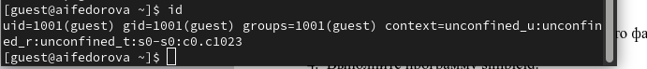
Рис. 5: Компиляция файла
Запускаю исполняемый файл. В выводе файла выписыны номера пользоватея и групп, от вывода при вводе if, они отличаются только тем, что информации меньше (рис. 6)
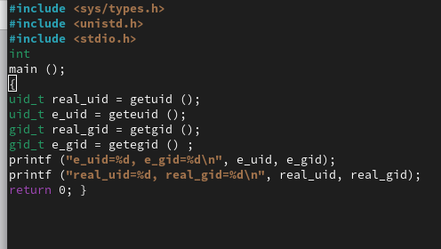
Рис. 6: Сравнение команд
Создание, запись в файл и компиляция файла simpled2.c. Запуск программы (рис. 7)
Рис. 7: Создание и компиляция файла
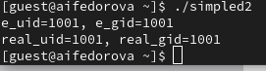
Рис. 8: Содержимое файла
С помощью chown изменяю владельца файла на суперпользователя, с помощью chmod изменяю права доступа (рис. 9)
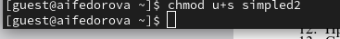
Рис. 9: Смена владельца файла и прав доступа к файлу
Сравнение вывода программы и команды id, наша команда снова вывела только ограниченное количество информации(рис. 10)
Создание и компиляция файла readfile.c (рис. 11)
(рис. 12)
Снова от имени суперпользователи меняю владельца файла readfile. Далее меняю права доступа так, чтобы пользователь guest не смог прочесть содержимое файла (рис. 13)
Проверка прочесть файл от имени пользователя guest.Прочесть файл не удается (рис. 14)
Попытка прочесть тот же файл с помощью программы readfile, в ответ получаем “отказано в доступе” (рис. 15)
Попытка прочесть файл \etc\shadow с помощью программы, все еще получаем отказ в доступе (рис. 16)
Пробуем прочесть эти же файлы от имени суперпользователя и чтение файлов проходит успешно (рис. 17)
Проверяем папку tmp на наличие атрибута Sticky, т.к. в выводе есть буква t, то атрибут установлен (рис. 18)
От имени пользователя guest создаю файл с текстом, добавляю права на чтение и запись для других пользователей (рис. 19)
Вхожу в систему от имени пользователя guest2, от его имени могу прочитать файл file01.txt, но перезаписать информацию в нем не могу (рис. 20)
Также невозможно добавить в файл file01.txt новую информацию от имени пользователя guest2 (рис. 21)
Далее пробуем удалить файл, снова получаем отказ (рис. 22)
От имени суперпользователя снимаем с директории атрибут Sticky (рис. 23)
Проверяем, что атрибут действительно снят (рис. 24)
Далее был выполнен повтор предыдущих действий. По результатам без Sticky-бита запись в файл и дозапись в файл осталась невозможной, зато удаление файла прошло успешно (рис. 25)
Возвращение директории tmp атрибута t от имени суперпользователя (рис. 26)

3 Выводы
Изучила механизм изменения идентификаторов, применила SetUID- и Sticky-биты. Получила практические навыки работы в кон- соли с дополнительными атрибутами. Рассмотрела работы механизма смены идентификатора процессов пользователей, а также влияние бита Sticky на запись и удаление файлов.

